Deriváty uhlovodíků
Jsou látky odvozené od uhlovodíků náhradou jednoho nebo více atomů vodíku jiným atomem nebo skupinou atomů.
Halogenderiváty - obsahují v molekulách vázané atomy halogenů : F, Cl, Br, I
Kyslíkaté deriváty – alkoholy – obsahují hydroxylovou skupinu -OH
- aldehydy a ketony – obsahují karbonylovou skupinu – C=O
- karboxylové kyseliny - obsahují karboxylovou skupinu -COOH

1.přemísti ke skupině derivátů uhlovodíků jejich názvoslovnou koncovku:
-on
-ol
-ová kyselina
-al
Karboxylové
kyseliny
ketony
aldehydy
alkoholy
řešení:
-ol
Karboxylové
kyseliny
ketony
aldehydy
alkoholy
-ová kyselina
-on
-al
2.roztřiď a přiřaď pod název skupiny derivátů uhlovodíků jejich zástupce:
Karboxylové kyseliny
Ketony
Aldehydy
Alkoholy

butanal
hexanal
pentanon
methanal
ethanol

ethanová kyselina
oktanon
methanol

Butanová
kyselina
butanon
propanol

methanová
kyselina
pentanal

hexanol

Řešení:

Karboxylové kyseliny
Ketony
Aldehydy
Alkoholy
ethanová kyselina
pentanon
hexanal
ethanol
methanol
butanal
Butanová
kyselina
oktanon
methanal
methanová
kyselina
pentanal
butanon
propanol
hexanol



3. Doplň vhodná slova:

Deriváty uhlovodíků jsou látky odvozené od uhlovodíků náhradou jednoho nebo více atomů vodíku jiným atomem nebo skupinou atomů.

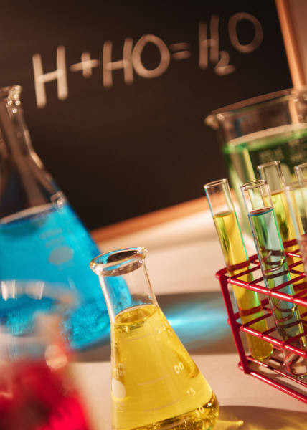
Metodický list:
Učební materiál je určen pro výuku chemie v 9.ročníku základní školy k tématu deriváty uhlovodíků, slouží jako zábavná forma opakování a procvičování osvojených znalostí k tématu, je vhodný pro výuku v učebně s interaktivní tabulí, kde žáci chodí řešit zadané úkoly. V úvodu je učivo krátce zopakováno a následují úkoly pro žáky. 1.úkol spojit skupinu derivátů s koncovkou v pohyblivé hvězdičce,tj. přemístit správnou koncovku k derivátům, řešení následuje za úkolem. Ve 2.cvičení mají žáci pohyblivá políčka s názvy derivátů rozdělit do sloupců podle skupiny, do níž patří, řešení na následující straně. Ve třetím úkolu doplnit chybějící slova ukrytá pod barevnými políčky.
Použité zdroje:
-vlastní tvorba
-klipart ze souboru microsoft.office.com

